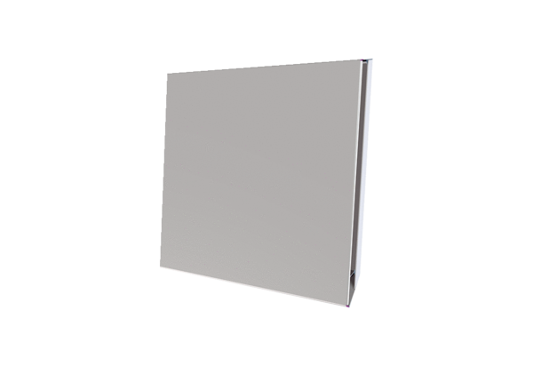Außenabdeckung PPB 30 AWVerpackungseinheit: 1 StückSortiment: K
Artikelnummer: 0093.1500Hersteller: MAICO

